Прочитать материал , выполнить конспект в рабочей тетради.
Тема: Битва за Москву

Взятие Москвы было главной целью всей восточной кампании Гитлера. Изначально в плане Барбаросса всё сводилось к тому, чтобы быстро занять Москву. Внезапное нападение – чтобы разгромить и уничтожить как можно больше военной силы одним махом. Наступление по нескольким направлениям – чтобы рассредоточить силы защитников. Стремительность – чтобы не дать возможности подготовиться к обороне. Немецкое командование понимало, что битва за Москву может решить исход всей войны.
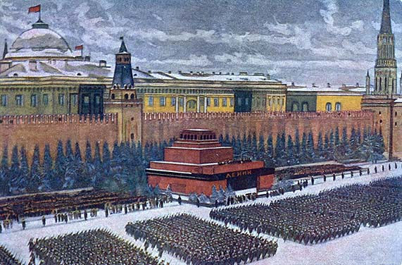
Непосредственно в самой битве под Москвой схлестнулось невиданное до того количество людей – около семи миллионов. На тот момент это было самое масштабное сражение во всей Второй мировой войне. Только здесь, впервые с самого начала этой величайшей войны, движение гитлеровской армии было остановлено. Обе стороны получают недвусмысленный приказ – «Любой ценой…». Да, именно любой ценой одни должны были захватить город, а другие – отстоять его. И они с лихвой заплатили эту цену. Но началось всё не тут и не сейчас.
Гитлер намеревался войти в Москву уже на третий, максимум – на четвёртый месяц после начала войны. Техника блицкрига уже доказала свою эффективность на фронтах западной Европы. Немецкую армию теперь считали непобедимой не только в Германии. Её боялся весь мир. Но на просторах Советского Союза далеко не всё шло так, как было прописано в плане наступательной операции. Русский народ никогда легко не сдавался. И сейчас он насмерть стоял за каждую пядь земли своих отцов.
Осенью 1941 г. основные усилия немецко-фашистских войск были направлены на захват советской столицы. Для советских войск битва за Москву с 30 сентября по 4 декабря 1941 г. была оборонительной, а с 5 декабря 1941 г. по 20 апреля 1942 г. — наступательной.
В начале октября 1941 г., реализуя план «Тайфун» (захват Москвы), гитлеровские войска группы армий «Центр» прорвали оборону Западного, Резервного и Брянского фронтов и окружили значительную часть их сил. Сражаясь в окружении и выходя из него, войска трех фронтов сковали значительные силы вермахта, позволив Калининскому, Западному и Брянскому фронтам к концу октября остановить врага на Можайском направлении обороны.
20 октября 1941 г. в Москве было объявлено осадное положение. 15—16 ноября 1941 г. немецкое командование возобновило наступление на Москву в районе Волоколамска. Бои были очень тяжелыми. Особенно упорно сражались воины стрелковых дивизий И. В. Панфилова, А. П. Белобородова, Л. М. Доватора, остановившие ценой собственных жизней наступающие немецкие танки.
К концу ноября немецкие войска вышли к каналу Москва — Волга (25— 30 км от столицы), подступили к Кашире. Попытка немецких войск захватить Москву провалилась. Этому способствовало то, что благодаря полученным данным разведки советскому командованию стало известно, что Япония не планирует атаковать СССР на Дальнем Востоке. Поэтому части Красной Армии в спешном порядке были переброшены с Дальнего Востока под Москву.
В декабре 1941 г. части вермахта были отброшены от Москвы на 150—200 км. Главным итогом Московской битвы и последовавшего за ней контрнаступления советских войск была ликвидация угрозы столице.
Первый этап войны был самым тяжелым. Советские войска отошли на 850— 1200 км в глубь страны. В руках агрессора оказались важнейшие экономические районы СССР, но германский блицкриг был сорван. Враг был вынужден перейти к стратегической обороне по всему фронту. Советские войска добились этого ценой колоссальных людских потерь.
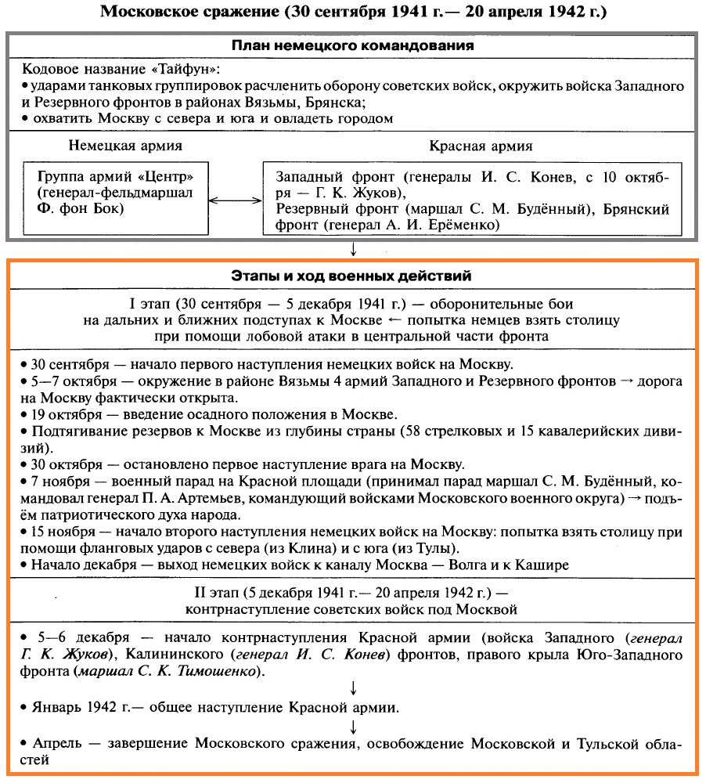
Значение Московского сражения
- Первое крупное поражение Германии во Второй мировой войне.
- Окончательный провал плана молниеносной войны («блицкриг») — война превратилась в затяжную.
- Развеян миф о непобедимости германской армии.
- Ухудшение международного положения Германии и осложнение её внешнеполитических отношений со странами фашистского блока (правительства Японии и Турции отложили вступление своих стран в войну против СССР).
- Укрепление международного положения СССР.
- Ускорение образования Антигитлеровской коалиции.
- Укрепление морально-психологического настроя советских людей.

